ГУАП

КАФЕДРА № 43

ОТЧЁТ   
ЗАЩИЩЕН С ОЦЕНКОЙ

ПРЕПОДАВАТЕЛЬ

|  |  |  |  |  |
| --- | --- | --- | --- | --- |
| д-р техн. наук, доцент |  |  |  | С. И. Колесникова |
| должность, уч. Степень, звание |  | подпись, дата |  | инициалы, фамилия |

|  |  |  |  |  |  |
| --- | --- | --- | --- | --- | --- |
| ОТЧЁТ О ПРАКТИЧЕСКОЙ РАБОТЕ №1 | | | | | |
| МЕТОД ЭЛЕКТРА | | | | | |
| по дисциплине: СИСТЕМНЫЙ АНАЛИЗ | | | | | |
|  | | | | | |
| РАБОТУ ВЫПОЛНИЛ | | | | | |
| СТУДЕНТ ГР. | 4330М |  |  |  | А.А. Кинько |
|  |  |  | подпись, дата |  | инициалы, фамилия |

Санкт-Петербург 2023

**Цель работы**

Целью работы является освоение метода ЭЛЕКТРА для поиска ядра предпочтений и выбора «наилучшей» альтернативы.

**Текст задания**

Согласно варианту №8:

Дана таблица критериальных оценок альтернатив и весовых оценок самих критериев. Знаком «+» обозначена положительная ориентация критерия (максимизация), знаком «-» - отрицательная (минимизация). Определить ядро предпочтений и сделать выбор «наилучшей» альтернативы по 2-3-м разным пороговым значениям. Решение иллюстрировать графом.

*Таблица 1. Критериальные оценки альтернатив.*

|  |  |  |  |
| --- | --- | --- | --- |
|  | $K_{1}$ (+) | $K_{2}$ (+) | $K_{3}$ (-) |
| $$Y_{1}$$ | 2 | 2 | 3 |
| $$Y_{2}$$ | 8 | 4 | 7 |
| $$Y_{3}$$ | 3 | 10 | 12 |
| $$Y_{4}$$ | 5 | 12 | 2 |
| $$Y_{5}$$ | 4 | 5 | 8 |
| Вес критерия | 2 | 3 | 1 |

**Ход работы**

Для начала проверим, есть ли парето-оптимальные альтернативы. Для этого найдем наилучшие и наихудшие альтернативы по каждому критерию:

$$\max\left(Y_{1}\left(K_{1}\right),…,Y_{5}\left(K_{1}\right)\right)=\max\left(2,8,3,5,4\right)=8=Y_{2}\left(K_{1}\right)$$

$$\max\left(Y_{1}\left(K_{2}\right),…,Y_{5}\left(K_{2}\right)\right)=\max\left(2,4,10,12,5\right)=12=Y_{4}\left(K_{2}\right)$$

$$\max\left(Y_{1}\left(K_{3}\right),…,Y_{5}\left(K_{3}\right)\right)=\max\left(3,7,12,2,8\right)=12=Y_{3}\left(K_{3}\right)$$

$$\max\left(Y_{1}\left(K_{1}\right),…,Y_{5}\left(K_{1}\right)\right)=\min\left(2,8,3,5,4\right)=2=Y_{1}\left(K_{1}\right)$$

$$\max\left(Y_{1}\left(K_{2}\right),…,Y_{5}\left(K_{2}\right)\right)=\min\left(2,4,10,12,5\right)=2=Y_{1}\left(K_{2}\right)$$

$$\max\left(Y_{1}\left(K_{3}\right),…,Y_{5}\left(K_{3}\right)\right)=\min\left(3,7,12,2,8\right)=2=Y_{4}\left(K_{3}\right)$$

Так как ни одна альтернатива не является наихудшей или наилучшей по всем параметрам, нельзя исключить из рассмотрения ни одну строку.

Приступим к применению метода ЭЛЕКТРА-II. Будем попарно сравнивать альтернативы по всем критериям. Для этого будем вычислять показатели эффективности $P_{ij}^{+}$ и $P_{ij}^{=}$ $i$-ой альтернативы перед $j$-ой, где $P_{ij}^{+}$– сумма весов критериев, согласно которым $i$-ый проект лучше, чем $j$-ый; $P_{ij}^{=}$– сумма весов критериев, согласно которым $j$-ый проект равен $i$-ому. Тогда предпочтение проекта $D_{ij}$ будет вычисляться как $D_{ij}=\frac{P_{ij}^{+}+P_{ij}^{=}}{\sum_{i=1}^{n}{P_{i}}}, {0.5≤D}_{ij}≤1$. Составим матрицу предпочтений проектов между собой.

$$D_{12}=\frac{1}{6}≈0.17;D_{13}=\frac{1}{6}≈0.17;D_{14}=0;D_{15}=\frac{1}{6} \\ D_{21}=\frac{5}{6}≈0.83;D_{23}=\frac{3}{6}=0.5;D_{24}=\frac{2}{6}≈0.33;D_{25}=\frac{3}{6}=0.5 \\ D_{31}=\frac{5}{6}≈0.83;D_{32}=\frac{3}{6}=0.5;D_{34}=\frac{0}{6}=0;D_{35}=\frac{3}{6}=0.5 \\ D_{41}=\frac{6}{6}=1;D_{42}=\frac{4}{6}≈0.66;D_{43}=\frac{6}{6}=1;D_{45}=\frac{6}{6}=1 \\ D_{51}=\frac{5}{6}=0.83;D_{52}=\frac{3}{6}=0.5;D_{53}=\frac{3}{6}=0.5;D_{54}=\frac{0}{6}=0$$

*Таблица 2. Матрица предпочтений*

|  |  |  |  |  |  |
| --- | --- | --- | --- | --- | --- |
|  | $$Y_{1}$$ | $$Y_{2}$$ | $$Y_{3}$$ | $$Y_{4}$$ | $$Y_{5}$$ |
| $$Y_{1}$$ |  |  |  |  |  |
| $$Y_{2}$$ | 0.83 |  | 0.5 |  | 0.5 |
| $$Y_{3}$$ | 0.83 | 0.5 |  |  | 0.5 |
| $$Y_{4}$$ | 1 | 0.66 | 1 |  | 1 |
| $$Y_{5}$$ | 0.83 | 0.5 | 0.5 |  |  |

Отобразим данную матрицу в виде графа.

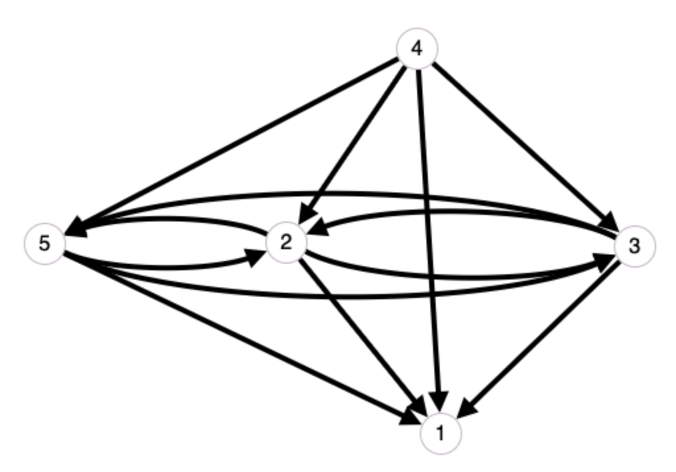

Рис. 1. Граф предпочтений без порога принятия решений.

По данному графу уже можно заметить, что альтернатива 4 предпочтительней любой другой альтернативы, а альтернатива 1 не предпочтительней любой другой альтернативы. Однако конечное решение не получено, так как в графе присутствуют петли (2 лучше 5, 5 лучше 2; 5 лучше 3, 3 лучше 5; 2 лучше 3, 3 лучше 2). Введем порог предпочтений, равный $C=0.6$, оставив только связи, по значению большие или равные ему. Тогда матрица принимает вид:

*Таблица 2. Матрица предпочтений для порога отбора $C=0.6$*

|  |  |  |  |  |  |
| --- | --- | --- | --- | --- | --- |
|  | $$Y_{1}$$ | $$Y_{2}$$ | $$Y_{3}$$ | $$Y_{4}$$ | $$Y_{5}$$ |
| $$Y_{1}$$ |  |  |  |  |  |
| $$Y_{2}$$ | 0.83 |  |  |  |  |
| $$Y_{3}$$ | 0.83 |  |  |  |  |
| $$Y_{4}$$ | 1 | 0.66 | 1 |  | 1 |
| $$Y_{5}$$ | 0.83 |  |  |  |  |

Получим новый граф, лишенный петель.

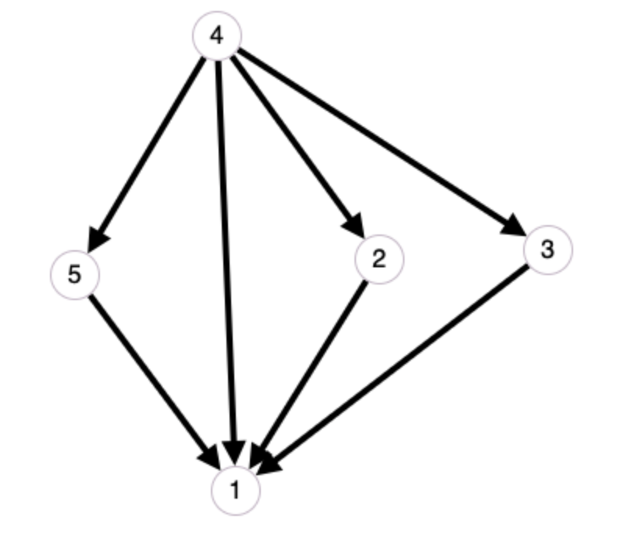

Рис. 2. Граф предпочтений для порога принятия решений $C=0.6$

Так, лучший проект – 6; на втором месте проекты 2, 3 и 5; на третьем месте – 1 проект.

**Выводы**

В ходе выполнения данной практической работы был освоен метод ЭЛЕКТРА для поиска ядра предпочтений и выбора «наилучшей» альтернативы. Для варианта №8 и порога принятия решений, равному $C=0.6$ было получено решение: лучший проект – 6; на втором месте проекты 2, 3 и 5; на третьем месте – 1 проект.